**Тема: «Параметры, используемые при проектировании гидроразрыва»**

Биккулов Руслан Дамирович

магистрант кафедры разработки нефтяных и газовых месторождений, Тюменский индустриальный университет, Институт геологии и нефтегазодобычи, г.Тюмень, Российская Федерация. Место работы: компания Шлюмберже Лоджелко Инк, полевой инженер ГРП. Адрес: 190000, Российская Федерация, г.Новый Уренгой, Западная Промзона, территория 1;

Ruslan.Bikkulov@gmail.com

8-921-642-82-93

# **Параметры, используемые при проектировании гидроразрыва**

ГРП как метод воздействия на ПЗП стал основным методом интенсификации нефти. ГРП непрерывно совершенствуется в теории и практике. Особенно эффективен ГРП при активизации месторождений с низкопроницаемыми коллекторами. Несмотря на то, что к настоящему времени опубликовано множество статей и известно несколько фундаментальных монографий по технологии ГРП и определению продуктивности скважин – Г.Ч. Говарда и К.Р. Фаста (США, 1970 г.), М.Ж. Экономидеса и К.Н. Нотла (США, 1989 г.) и др.,  
остается много вопросов о выборе оптимальной технологии ГРП, оценке  
свойств пласта с созданными трещинами при ГРП и определении прогнозных  
дебитов. Обычно потенциал гидроразрыва пласта связывается с объемом  
жидкости, закачиваемой в пласт, который имеет широчайший диапазон – от  
2 (минигидроразрыв для образования коротких трещин) до 10000 м3 с  
закачкой более 2000 т пропанта (массированный гидроразрыв). Значительная  
стоимость массированного гидроразрыва требует качественного и  
совершенного проектирования. Несмотря на достижения в теории и практике  
ГРП, в проектировании операций гидроразрыва остается много вопросов по  
форме трещины, ее размерах, симметрии крыльев, направлению,  
проводимости и т.д. Современные способы прямого определения свойств  
породы и поля напряжений для определения направления и геометрии  
трещин пока не созданы. В настоящее время принята модель трещинообразования в виде двух крыльев, вертикально распространяющихся в противоположных от скважины 19 направлениях. Считается, что горизонтальные трещины образуются на глубинах менее 600 м. Поэтому такая форма трещин не рассматривается при планировании операций ГРП в глубоких нефтегазодобывающих скважинах. Для определения зависимости продуктивности скважин от длины и проводимости трещины предложены графические и аналитические методы.

Впервые зависимость длины трещины от проницаемости пласта  
установил Еркин (1). Из графиков видно, что в пластах с  
проницаемостью более 1 мД требуется трещина длиной менее 200 м; для  
сверхнизкой проницаемости длина трещины может составлять 900-1200 м.  
Необходимость создания длинных трещин зависит от проницаемости пласта:  
в высокопроницаемых пластах трещина должна иметь высокую  
проводимость и нет необходимости создавать длинную трещину. В  
низкопроницаемых – наоборот, необходимо иметь длинные трещины.

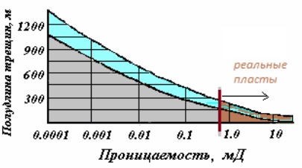

Рисунок 1 – График зависимости полудлины трещины от  
проницаемости пласта

Из мирового опыта применения ГРП известно, что в пластах с высокой  
проницаемостью после гидроразрыва увеличивается начальный дебит, и в целом разрыв пласта практически не влияет на его конечную газонефтеотдачу. Очевидно, в низкопроницаемых коллекторах гидроразрыв должен существенно повысить нефтеотдачу пласта.

Таким образом, при проектировании технологических режимов  
проведения гидроразрывов пластов необходимо стремиться к получению  
оптимальных конфигураций и параметров создаваемых трещин. Особенно  
проблемно определить направление распространения трещины. При  
проектировании конструкции трещины в основном подбираются приемлемые  
материалы (жидкости, присадки и закрепители трещин), определяются объемы, темпы и режимы закачки рабочих агентов. При планировании операций ГРП необходимо знать:

* площадь дренирования скважины
* толщину продуктивного пласта
* величины и распределение по толщине проницаемости, пористости и  
  насыщенности пласта
* свойства пластовых флюидов
* пластовые давления и температуры
* интервал и плотность перфорации
* зависимость вязкости жидкости разрыва от скорости сдвига и  
  температуры
* потери давления на трение в трубах и перфорационных  
  отверстиях
* скорость и профиль инфильтрации (отфильтровывание жидкости  
  гидроразрыва из трещины в пласт) жидкости разрыва и ее зависимость от температуры, суммарный коэффициент инфильтрации
* тип проппанта: степень вдавливаемости в породу, проводимость  
  закрепленной трещины, концентрация проппанта в трещине.

Давление раскрытия или смыкания трещины определяется  
тестированием. Стоимость работ по ГРП определяется целесообразностью и  
экологической оценкой результативности. Показатели ГРП обычно  
оцениваются в зависимости от длины трещин (рисунок 2). Затраты на  
работы по гидроразрыву пласта увеличиваются с ростом длины трещины.  
Кривая дохода без стоимости ГРП имеет максимум при некоторой длине  
трещины. Его определение является первой оценкой длины трещины  
проектируемого ГРП

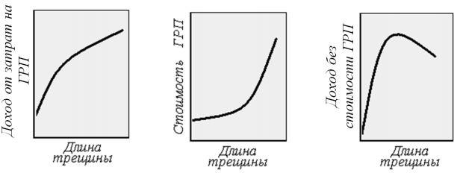

Рисунок 2 -Оценка экономической эффективности ГРП в  
зависимости от длины трещины гидроразрыва

Если стоимость ГРП незначительна по отношению к стоимости  
бурения, то неточности в планировании таких операций не повлекут большие  
затраты. Но чаще всего требуется обоснованное проектирование работ,  
особенно при проведении массированных ГРП.

Для проектирования ГРП важно знать высоту трещины, которая  
существенно влияет на ее длину. Известно, что длина трещины обратно  
пропорциональна ее высоте. Изучение поведения забойного давления  
показало, что если давление в процессе ГРП растет медленно, то рост  
трещины в вертикальном направлении приостанавливается, нет раскрытия  
трещины в с подстилающих и покрывающих пластах. Трещина больше  
развивается в длину, чем в высоту. При вертикальном росте трещины  
наблюдается резкое падение забойного давления в процессе закачки.   
Высота трещины не всегда равна толщине пласта – часто ее рост  
выходит за его пределы. Необходимо знать напряженное состояние пласта,  
так как при высоких продольных напряжениях вертикальный рост трещины  
может быть остановлен, и она не разовьется в подстилающие и покрывающие  
продуктивный пласт отложения, которые становятся естественными  
барьерами для трещины. Барьерами могут быть пластичные глины с  
высокими значениями коэффициента Пуассона, и поэтому высоки горизонтальные напряжения. Напряженное состояние пласта оценивается  
при анализе изменения забойного давления во время тестирования скважины  
перед основной закачкой.